İLÇESİ
2025-2026 EĞİTİM-ÖĞRETİM YILI
FEN BİLİMLERİ DERSİ EĞİTİM BÖLGESİ ZÜMRE BAŞKANLARI
SENE BAŞI TOPLANTISI (İLÇE ZÜMRESİ)

TOPLANTI TARİHİ : …………./09/2026 Saat:………………
TOPLANTI YERİ: ………………………………….
TOPLANTI NO: 1

GÜNDEM MADDELERİ:

1. Açılış, Yoklama, ……………… İlçe Zümre Başkanı ve Kurul Yazmanının Seçimi, gündem maddelerinin kurula okunması, gündeme eklenecek maddelerin tespiti ve görüşülmesi,
2. 2025 -2026 Eğitim-Öğretim Yılı’nın genel değerlendirmesinin yapılması, eğitim-öğretim yılı boyunca alınan zümre kararlarının ve uygulama sonuçlarının değerlendirilmesine ilişkin görüşmeler,
3. Öğretim programlarında oluşan muhtemel değişikliklerin gözden geçirilmesi, programlarının uygulanmasında karşılaşılan güçlükler ve bu güçlüklerin giderilmesine yönelik görüşmeler,
4. Eğitim-öğretim sürecinde ilçe bazlı birlik ve koordinasyonun sağlanması, zümre arasında bilgi akışının sağlanması ve iletişim ağı oluşturulmasına ilişkin görüşmeler,
5. Ölçme ve değerlendirmede, sınav usul ve esaslarında, ortak sınav uygulamalarında birlik ve beraberliğin sağlanmasına ilişkin görüşmeler,
6. EBA kullanımı, akıllı tahta kullanımı, bilim ve teknolojideki gelişmelerin derslere yansıtılmasına yönelik görüşmeler,
7. Destekleme ve Yetiştirme Kurslarının işleyişine, daha verimli hale getirilmesine yönelik görüşmeler,
8. Ortaokul öğrencilerinin ilgi ve yeteneklerine göre ortaöğretim kurumlarına yönlendirilmesinde kılavuzluk edecek tanıtıcı programların hazırlanmasına yönelik görüşmeler,
9. 2026 LGS’ye hazırlık sürecinde ilçede yapılacak çalışmaların tespiti ve planlamasına yönelik görüşmeler,
10. Öğrenci başarısının artırılması için alınabilecek tedbirler.
11.Dilek ve temenniler, Kapanış.

Fen Bilimleri Kaynak Sitesi

GÜNDEM MADDELERİNİN GÖRÜŞÜLMESİ VE ALINAN KARARLAR

1. 2025-2026 Eğitim-Öğretim Yılı Fen Bilimleri Dersi Sene Başı İlçe Zümre Öğretmenler Kurulu Toplantıs ı ….. Eylül 2025 tarihinde saat …………….’de …………………………. Ortaokulu’nda yukarıda belirtilen öğretmenlerin katılımıyla başladı. Zümre başkanı ………………………. Ortaokulu Fen bilimleri Öğretmeni ……………………………… seçildi. Gündem maddeleri okunarak gündemin görüşülmesine geçildi.

2. 2025-2026 Eğitim-Öğretim yılına ait zümre kararları Fen Bilimleri Öğretmeni ……………... tarafından okunarak bu kararlar doğrultusunda yapılan çalışmalar değerlendirildi ve alınan kararlara büyük ölçüde uyulduğu görüldü.

3. Fen Bilimleri öğretmeni ………………………………. 5.,6.,7. ve 8.sınıf Fen Bilimleri ünite ve kazanımları şu şekilde belirtti.
5. Sınıf 7 Üniteden oluşmaktadır.
1. Ünite: Gökyüzündeki komşularımız ve biz.
2.Ünite: Kuvveti Tanıyalım.
3.Ünite: Canlıların yapısına yolculuk.
4.Ünite: Işığın Dünyası
5.Ünite: Maddenin Doğası
6.Ünite : Yaşamızdaki Elektrik
7. Ünite: Sürdürülebilir yaşam ve geri dönüşüm.

6. Sınıf 7 Üniteden oluşmaktadır.
1. Ünite: Güneş sistemi ve tutulmalar
2.Ünite: Kuvvetin etkisinde hareket .
3.Ünite: Canlılarda sistemler.
4.Ünite: Işığın Yansıması ve Renkler
5.Ünite: Maddenin ayırt edici özellikleri
6.Ünite : Elektriğin iletimi ve direnç
7. Ünite: Sürdürülebilir yaşam ve etkileşim

Fen Bilimleri Yeni Nesil Soru Bankası
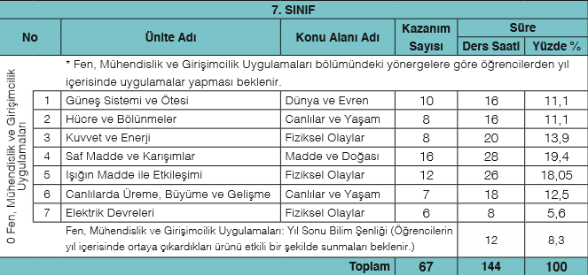

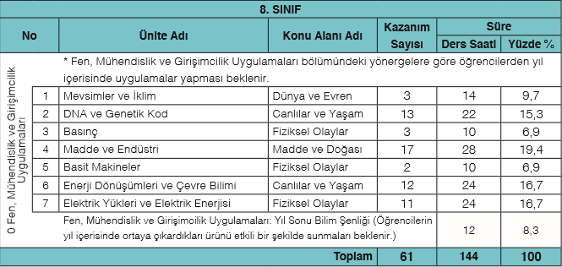

Fen Bilimleri Öğretmeni ……………………… öğrenci merkezli programın esas alındığı müfredata göre öğrencilere araştırma, gözlem, sunuş ve buluş yoluyla öğretimin ön planda tutulmasının önemine dikkat çekti. Fen Bilimleri derslerinde anlatım, soru–cevap, tartışma, örnekleme, beyin fırtınası, deney ve gözlem metotlarını uygulamanın faydalı olacağını söyledi. …………………………………….., öğretim programındaki dikkat edilerek konuların işlenişi sırasında, konuların yapısına göre konuya en uygun metotların kullanımının, konuların öğretimi ve öğrenci başarısının yükselmesine olumlu katkı yapacağını söyledi.

Fen Bilimleri Öğretmeni ………………….. ülkemizin deprem ülkesi olduğunu, ilk yardım eğitimi ve afet eğitimine yönelik bilgilendirmelerin yapılması, sunu ve videoların izletilmesi, deprem tatbikatlarının yapılması konusunda azami dikkat ve özen gösterilmesi gerektiğini söyledi.

Fen Bilimleri Öğretmeni …………………………………. “İlköğretim Kurumları Haftalık Ders Çizelgesi”nin güncellendiğini belirterek, 2023-2024 eğitim öğretim yılından itibaren uygulanacak olan seçmeli ders çizelgesini paylaştı;

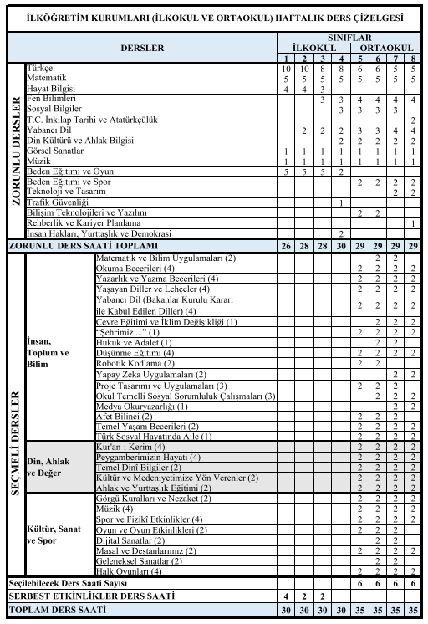

4. Eğitim-öğretim sürecinde ilçe bazlı birlik ve koordinasyonun sağlanması, zümre arasında bilgi akışının sağlanması ve iletişim ağı oluşturulmasına ilişkin zümre başkanı …………………………………………. okullarda ve derslerde yaşanan sıkıntıları en aza indirmek ve öğretmenler arasında işbirliği adına WhatsApp grupları kurulabileceğini belirtti.

5. Fen Bilimleri Öğretmeni …………………………………. Millî Eğitim Bakanlığı Okul Öncesi
Eğitim ve İlköğretim Kurumları Yönetmeliğinde ( 09 Eylülü 2023 ) tarihli Öğrenci Başarısının Değerlendirilmesi ile ilgili bölümleri okudu. Fen Bilimleri derslerinden öğrencilere her dönem 2 yazılı yapılacağını, sınavların sene başından itibaren işlenen konuları içereceğini ve yazılı sınavlarda ağırlığın son konulara verileceğini ve öğrencilere, her dönemde seçmeli dersler dâhil bütün derslerden en fazla üç defa olmak üzere ders etkinliklerine katılım puanı verileceğini söyledi.
Yeni 5. sınıf müfredatında yapılan değişikliklerin, öğretim sürecine entegrasyonu konusunda tüm öğretmenlerin ortak bir anlayış ve uygulama birliği içerisinde hareket etmesinin önemini vurguladı. Müfredattaki yeniliklerin, öğrencilerin bilişsel gelişim düzeyine uygun olarak yapılandırıldığını belirterek, bu değişikliklerin ders planlarına nasıl yansıtılacağı konusunda önerilerde bulundu. Ayrıca, derslerin öğrenci merkezli, yaparak yaşayarak öğrenme temelli işlenmesi gerektiğini, bu sayede öğrencilerin bilimsel kavramları daha derinlemesine anlayabileceklerini ifade etti. Deney ve etkinliklerin müfredatla uyumlu şekilde gerçekleştirilmesi, okul ve çevre şartlarının dikkate alınarak yapılması gerektiğini vurguladı.

Fen Bilimleri Öğretmeni ………………………………, öğrenci başarısını değerlendirmede; Bu kapsamda "Model 1" ve "Model 2" şeklinde iki farklı modelden bahsediliyor. Bu modeller, özellikle öğrencilerin eleştirel düşünme, analiz etme ve problem çözme yeteneklerini değerlendirmek için geliştirilmiş açık uçlu soru tipleridir. İşte bu modeller hakkında kısa bir açıklama:
Model 1:
Tanım: Model 1, öğrencinin tamamen serbest bir şekilde kendi cümleleriyle yanıt vermesi beklenen soruları içerir. Bu modelde, öğrenciye verilen sorulara uzun cevaplar verebilir ve konuyu kendi bilgisi ve anlayışı çerçevesinde açıklaması istenir.
Amaç: Öğrencinin bilgiyi nasıl yapılandırdığını, düşüncelerini nasıl ifade ettiğini ve derinlemesine analiz yapabilme yeteneğini ölçmek amaçlanır.
Örnek: "Su döngüsünün aşamalarını açıklayarak, bu sürecin ekosistem üzerindeki etkilerini tartışınız."
Model 2:
Tanım: Model 2, açık uçlu soruların daha yapılandırılmış ve rehberlik edici bir formatıdır. Bu modelde, öğrenciye belirli ipuçları veya yönlendirmeler verilir, ancak yine de kendi cümleleriyle yanıt vermesi beklenir. Cevaplar genellikle daha kısa ve belirli bir formatta olabilir.
Amaç: Öğrencinin belirli bir çerçevede kalma, bilgiyi organize etme ve kısa, net cevaplar verme yeteneğini ölçmek amaçlanır.
Örnek: "Su döngüsünün üç ana aşamasını sıralayınız ve her bir aşamanın ekosistem üzerindeki rolünü kısaca açıklayınız."
Uygulama ve Değerlendirme:
Bu modellerin uygulanmasında, özellikle açık uçlu soruların değerlendirilmesi, objektif ve adil bir ölçme-değerlendirme süreci gerektirir. Bu nedenle, öğretmenlerin öğrencilere geri bildirim verirken dikkatli olması ve değerlendirme kriterlerini önceden belirlemesi önemlidir. Ayrıca, öğrencilerin bu tip sorulara alışması için derslerde açık uçlu sorularla pratik yapmaları teşvik edilmektedir.

Bu modeller, Türkiye'deki eğitim sisteminde, özellikle yeni müfredatla birlikte, öğrencilerin düşünme ve yazılı ifade becerilerini geliştirmeye yönelik olarak daha fazla kullanılmaya başlanmıştır.

I. DÖNEM YAZILI TARİHLERİ:
SINIFLAR 1.YAZILI 2.YAZILI
5 Kasım 1 Hafta Aralık 4. Hafta
6 Kasım 1. Hafta Aralık 4. Hafta
7 Kasım 1. Hafta Aralık 4. Hafta
8 Kasım 1.Hafta Aralık 4. Hafta

II. DÖNEM YAZILI TARİHLERİ:
SINIFLAR 1.YAZILI 2.YAZILI
5 Mart 4. Hafta Mayıs 4. Hafta
6 Mart 4. Hafta Mayıs 4. Hafta
7 Mart 4. Hafta Mayıs 4. Hafta
8 Mart 4. Hafta Mayıs 4. Hafta

6. Eba kullanımı, akıllı tahta kullanımı, bilim ve teknolojideki gelişmelerin derslere yansıtılmasına yönelik görüşmeleri Fen Bilimleri Öğretmeni ………………………………………. şu şekilde belirtti: Fen Bilimleri dersi açısından deneylerin, yaparak yaşayarak elde edilen gözlemlerin, eba.gov.tr kullanımı ve akıllı tahta uygulamalarının ders işlenişinde daha çok yer alması gerektiği vurgulandı. Fen Bilimleri Öğretmeni ……………………………………….., bilim ve teknolojideki gelişmelerin derslerde paylaşılıp öğrencilerle ilgili konular hakkında fikir alış verişleri yapılmasının dersin motivasyonu ve öğrencilerin merak duygusu gelişimi açısından fayda sağlayacağını belirtti.

7. 2026 LGS’ye hazırlık süreci için ………………………………………. öğretmenimiz, daha verimli güzel sonuçlar elde edilmesi açısından DYK kurslarının ve ders içerisinde kullanılan materyal ve öğretim yöntem tekniklerinin öğrencilerin sınava hazırlıkları açısından daha özenli seçilmesi gerektiğini dile getirdi. Hatta öğrencilerin okuduklarını anlama yeteneklerini geliştirme açısından diğer branşlardaki öğretmenlerimizden de yardım alınabileceğini söyledi. Diğer zümre öğretmenlerimiz de aynı fikirde olduklarını belirtti.

8. Ortaokul öğrencilerinin ilgi ve yeteneklerine göre ortaöğretim kurumlarına yönlendirilmesinde kılavuzluk edecek tanıtıcı programların hazırlanmasına yönelik Fen Bilimleri Öğretmeni ………………………………, yıl içerisinde derslerimizle ilgili farklı meslek gruplarından misafirler davet edilebileceğini ve hatta rehber öğretmenlerimizden yardım alarak meslek tanıtıcı seminerler düzenleyebileceğimizi dile getirdi.

9. 2026 LGS’ye hazırlık sürecinde ilçede yapılacak çalışmaların tespiti ve planlamasına yönelik Zümre Başkanı …………………………………., soruların ne tarzda geleceğini önceki yıllarda yapılan sınavlardan deneyimledik bu sebeple yıl içerisinde birbirimiz arasındaki koordinasyonu sağlayarak sınava hazırlık sürecinde öğrencilerimize ortak deneme sınavları hazırlayabilir hatta belirli yayınlardan sınav sürecinde yararlanabiliriz.

10. Fen Bilimleri dersinin daha etkin işlenebilmesi açısından ders içi öğrenci katılımını yüksek tutacak etkinliklerin yapılması, laboratuvar kullanımının artırılarak aktif öğrenme uygulamaları yapılması hedeflenmiştir. Öğrencilerin verimli ders çalışma konusunda bilgilendirme çalışmaları yapılacak. Öğrencilerin derslere motive olmalarını sağlamak için her dersin/ünitenin öğrenciye kazandıracakları, dersin başında öğretmen tarafından öğrencilere vurgulanmaya özen gösterilmesi hedeflenmiştir.
11. 2025-2026 Eğitim-öğretim yılı sene başı bölge zümre öğretmenleri kurulu toplantısı dönemin ve yılın başarılı geçmesi dilek ve temennileri ile sona erdirildi.

…………İLÇESİ
2025-2026 EĞİTİM-ÖĞRETİM YILI
FEN BİLİMLERİ DERSİ EĞİTİM BÖLGESİ ZÜMRE BAŞKANLARI
SENE BAŞI TOPLANTISI (İLÇE ZÜMRESİ)
ALINAN KARARLAR
1. Fen Bilimleri dersi için yapılacak tüm planlamaların Okul Öncesi Eğitim ve İlköğretim Kurumları Yönetmeliğinde 09.09.2023 tarihinde yapılan değişiklere, Türk milli eğitiminin genel amaçlarına, okulun kuruluş amacına ve Fen Bilimleri Öğretim Programında belirtilen amaç ve ilkelere uygun şekilde yapılmasına,
2. Fen Bilimleri ders kazanımlarının deney ve etkinlik ağırlıklı işlenmesi, öğrenciyi merkeze alan ve yaparak yaşayarak öğrenmeyi sağlayan öğretim yöntem ve tekniklerinin okul ve çevre şartları da dikkate alınarak daha çok kullanılmasına,
3. Yeni müfredata uyulması yönünden gerekli düzenlemelerin yapılmasına ve ilgili mevzuat ile eğitim programlarına uygun hareket edilmesine,,
4.İlk yardım eğitimi ve afet eğitimine yönelik bilgilendirmelerin yapılması, sunu ve videoların izletilmesi, deprem tatbikatlarının yapılması konusunda azami dikkat ve özen gösterilmesine,
5. Konuların haziran ayının ilk haftasından önce bitirilmesine,
6. Derslerin öğrenci merkezli olarak işlenmesine ve öğretmenin rehberlik yapmasına,
7. Her sınav için sınav analizinin yapılmasına eksik kazanımların belirlenerek telafi yoluna gidilmesine
8. Akıllı tahtaların azami düzeyde kullanılmasına, Eğitimin görselleşmesi ve bilgilerin daha kalıcı olması için okul imkanları dahilinde Akıllı Tahta, EBA, projeksiyon, deneyler, dergiler, gazeteler, fotoğraflar vb. kullanılmasına,
9. 8. Sınıflarda yetiştirme kurslarına gerekli önemin verilmesine
10. Proje konularının belirlenmesi, Proje ödevlerinin dereceli puanlama sistemine göre değerlendirilmesine ve proje ödevi değerlendirme ölçeğinin bir örneğinin okul zümresine eklenmesine,
11. Diğer ders öğretmenleriyle iş birliği yapılmasına karar verildi.

Öğretmenin Adı Soyadı | Okulu | İmzası

